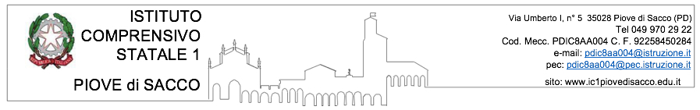

# Allegato “B” - Informativa privacy e consenso per il trattamento dei dati personali correlato all’interpello ex O.M. 88/2024

**Informativa sul trattamento dei dati personali ai sensi del Regolamento (UE) 2016/679 (GDPR)**

Il sottoscritto/a , preso atto dell’informativa resa dall’IC 1 di Piove di Sacco, ai sensi dell’art. 13 del Regolamento UE 2016/679,

# DICHIARA

di essere stato informato che:

1. **Titolare del trattamento** è il Dirigente Scolastico pro tempore dell’IC1 di Piove di Sacco, Prof.ssa Eva Sala
2. **Responsabile della protezione dei dati (DPO)** è l’Avv. Massimo Osler
3. **Finalità del trattamento:** i dati personali forniti saranno trattati esclusivamente per le finalità connesse e strumentali alla gestione della procedura di interpello e alla successiva stipula del contratto di lavoro.
4. **Base giuridica del trattamento:** la base giuridica del trattamento dei dati è costituita dall’esecuzione di un compito di interesse pubblico o connesso all’esercizio di pubblici poteri (art. 6, par. 1, lett. e) del GDPR.
5. **Modalità del trattamento:** il trattamento dei dati sarà effettuato con strumenti manuali, informatici e telematici, nel rispetto dei principi di necessità e proporzionalità e non comporterà processi decisionali automatizzati.
6. **Conservazione dei dati:** i dati saranno conservati per il tempo necessario a perseguire le finalità indicate e in conformità con le disposizioni normative vigenti e comunque non oltre il 31 agosto 2025.
7. **Diritti dell’interessato:** l’interessato può esercitare i diritti previsti dagli articoli 15-22 del GDPR, tra cui il diritto di accesso, rettifica, cancellazione, limitazione del trattamento e opposizione, inviando una richiesta al titolare del trattamento o al DPO.
8. **Trasferimento dei dati:** i dati personali non saranno trasferiti a paesi terzi né saranno diffusi a soggetti non autorizzati.

# Consenso

Il/La sottoscritto/a, acquisite le informazioni fornite con l’informativa di cui sopra,

# ACCONSENTE

al trattamento dei propri dati personali per le finalità e con le modalità indicate.

Data:

Firma: